Об утверждении Плана по управлению пастбищами и их использованию по Карабасскому сельскому округу Бескарагайского района на 2022-2023 годы
Решение Бескарагайского районного маслихата Восточно-Казахстанской области от 25 февраля 2022 года № 16/9-VII
В соответствии с подпунктом 15) пункта 1 статьи 6 Закона Республики Казахстан "О местном государственном управлении и самоуправлении в Республике Казахстан", статьями 8,13 Закона Республики Казахстан "О пастбищах", Бескарагайский районный маслихат РЕШИЛ:
1. Утвердить План по управлению пастбищами и их использованию по Карабасскому сельскому округу Бескарагайского района на 2022-2023 года согласно приложению к настоящему решению.
2. Настоящее решение вводится в действие по истечении десяти календарных дней после дня его первого официального опубликования.
Секретарь Бескарагайского районного маслихата | М. Абылгазинова
Утвержден решением
Бескарагайского районного
маслихата
от 25 февраля 2022 года
№ 16/9-VІI
План по управлению пастбищами и их использованию по Карабасскому сельскому округу Бескарагайского района на 2022-2023 годы
Настоящий План по управлению пастбищами и их использованию по Карабасскому сельскому округу Бескарагайского района на 2022-2023 годы (далее - План) разработан в соответствии с Законом Республики Казахстан "О местном государственном управлении и самоуправлении в Республике Казахстан", Законом Республики Казахстан "О пастбищах", приказом Заместителя Премьер-Министра Республики Казахстан - Министра сельского хозяйства Республики Казахстан от 24 апреля 2017 года № 173 "Об утверждении Правил рационального использования пастбищ" (зарегистрирован в Реестре государственной регистрации нормативных правовых актов за № 15090), приказом Министра сельского хозяйства Республики Казахстан от 14 апреля 2015 года № 3-3/332 "Об утверждении предельно допустимой нормы нагрузки на общую площадь пастбищ" (зарегистрирован в Реестре государственной регистрации нормативных правовых актов за № 11064).
Для организации плана по управлению пастбищами и их использованию составлены:
1) схема (карта) расположения пастбищ на территории Карабасского сельского округа Бескарагайского района в разрезе категорий земель, собственников земельных участков и землепользователей на основании правоустанавливающих документов, согласно приложения 1 настоящего Плана;
2) приемлемые схемы пастбищеоборотов, согласно приложения 2 настоящего Плана;
3) карта с обозначением внешних и внутренних границ и площадей пастбищ, в том числе сезонных, объектов пастбищной инфраструктуры, согласно приложения 3 настоящего Плана;
4) схема доступа пастбищепользователей к водоисточникам (озерам, рекам, прудам, копаням, оросительным или обводнительным каналам, трубчатым или шахтным колодцам), составленная согласно норме потребления воды, согласно приложения 4 настоящего Плана;
5) схема перераспределения пастбищ для размещения поголовья сельскохозяйственных животных физических и (или) юридических лиц, у которых отсутствуют пастбища, и перемещения его на предоставляемые пастбища, согласно приложения 5 настоящего Плана;
6) схема размещения поголовья сельскохозяйственных животных на отгонных пастбищах физических и (или) юридических лиц, не обеспеченных пастбищами, расположенными в сельском округе, согласно приложения 6 настоящего Плана;
7) календарный график по использованию пастбищ, устанавливающий сезонные маршруты выпаса и передвижения сельскохозяйственных животных, согласно приложения 7 настоящего Плана.
План принят с учетом сведений о состоянии геоботанического обследования пастбищ, сведений о ветеринарно-санитарных объектах, данных о численности поголовья сельскохозяйственных животных с указанием их владельцев – пастбище пользователей, физических и (или) юридических лиц, данных о количестве гуртов, отар, табунов, сформированных по видам и половозрастным группам сельскохозяйственных животных, сведений о формировании поголовья сельскохозяйственных животных для выпаса на отгонных пастбищах, особенностей выпаса сельскохозяйственных животных на культурных и аридных пастбищах, сведений о сервитутах для прогона скота и иных данных, предоставленных государственными органами, физическими и (или) юридическими лицами.
Карабасский сельский округ расположен в северо-западной части Бескарагайского района в сухостепной зоне, характеризующейся резко континентальным климатом. Зима суровая. Лето сухое, жаркое.
Среднегодовое количество осадков составляет 220-280 мм, при этом наибольшее их количество приходится на летние месяцы.
Преобладают юго-восточные ветры, со среднегодовой скоростью 2,7 м/сек.
Почвенный покров в основном представлен почвами каштановой подзоны. Увал "Балапан" занят почвами темно-каштановой подзоны.
Характерной чертой почвенного покрова является значительное распространение почв "легкого" механического состава (супесчаных и песчаных).
Растительный покров представлен, в основном, полынно-ковыльно-типчаковыми ассоциациями. Кроме ее доминантов, в травостое в небольшом количестве участвуют зопник, подмаренник, качим, тонконог, волоснец гигантский и другие растения.
Устойчивый снежный покров устанавливается в середине ноября, сходит в первой декаде апреля. Продолжительность безморозного периода 130-150 дней.
Гидрографию представляют небольшие озера с пресной и горько-соленой водой, наполняемыми паводковыми и грунтовыми водами. Вода из озер пригодна для водопоя скота весной и в начале лета. Среднесуточная норма потребления воды на одно сельскохозяйственное животное определяется в соответствии с пунктом 9 Правил рационального использования пастбищ.
В летнее время водопой скота в основном осуществляется из колодцев.
По административно-территориальному делению в округе имеется 3 населенных пункта (Карабас, Ундрус, Донгулек).
Центральная усадьба округа, село Карабас находится в 28 км северо-западнее районного центра села Бескарагай.
Общая площадь сельского округа 136891 га, из них пастбищные земли –72409 га.
По категориям земли подразделяются:
- земли сельскохозяйственного назначения – 63232 га, в том числе пастбище - 44850 га;
- земли населенных пунктов – 26806 га, в том числе пастбище – 24949 га;
- земли запаса составляют 14038 га, в том числе пастбище 2610 га.
В Карабасском сельском округе поголовье сельскохозяйственных животных составляет: крупного рогатого скота 4296 голов, из них маточное поголовье местного населения 1436 голов, мелкого рогатого скота 4906 голов, лошадей 2122 головы (таблица № 1).
таблица № 1
 |  | население |  |  |  | Сельхоз |  |  | всего
№ | Населенный |  |  |  |  | формирования
п/п | пункт | КРС
 |  | всего | В т.ч. дойная | МРС | лошади | КРС | МРС | лошади | КРС | МРС | лошади
1 | Карабас | 1020 | 457 | 1433 | 556 | 1020 | 200 | 370 | 2040 | 1633 | 926
2 | Ундрус | 1420 | 875 | 1993 | 360 | 530 | 1000 | 740 | 1950 | 2993 | 1100
3 | Донгулек | 306 | 104 | 280 | 96 | 0 | 0 | 0 | 306 | 280 | 96
 | Итого | 2746 | 1436 | 3706 | 1012 | 1550 | 1200 | 1110 | 4296 | 4906 | 2122
Для ветеринарного обслуживания сельскохозяйственных животных в округе организовано: ветеринарный пункт – 1, скотомогильник – 2.
Скотопрогонов на территории сельского округа не имеется.
Для обеспечения пастбищами сельскохозяйственных животных по Карабасскому сельскому округу имеются всего 72409 га пастбищных угодий, в черте населенных пунктов числится 24949 гектар пастбищ. Из всех пастбищ в черте населенных пунктов, в пользовании сельскохозяйственных формирований находится 3771 га, для выпаса скота населения имеется 21178 га пастбищ.
На основании вышеизложенного, согласно статьи 15 Закона Республики Казахстан "О пастбищах" для нужд местного населения Карабасского сельского округа по содержанию маточного (дойного) поголовья сельскохозяйственных животных, при имеющихся пастбищных угодьях вблизи населенного пункта в размере 18678 га, потребность составляет 10770 га (таблица № 2), что позволяет выпасать другие виды животных на площади 7908 га.
таблица № 2
№ | Сельский округ | Площадь пастбищ, (га) | Наличие дойных коров (гол.) | Норма потребности пастбищна 1 гол., (га) | Потребность пастбищ, (га) | Раз-  ница, (га)
1 | Карабасский | 18678 | 1436 | 7,5 | 10770 | 7908
Имеется потребность в пастбищных угодьях по выпасу других сельскохозяйственных животных местного населения в размере 22222 гектар, при норме нагрузки на голову КРС – 7,5 га/гол, МРС – 1,5 га/гол, лошадей – 9 га/гол (таблица № 3).
Имеется в составе земель населенных пунктов, кроме пастбищ для выпаса дойных коров, 10408 га. Дополнительная потребность в пастбищах составляет 11814 га.
таблица № 3
 | Сельский округ | население |  |  | Потребность пастбищ,(га) |  |  |  | Предоставлено для выпаса скота | Разница, (га)
 |  | КРС, | МРС | Лоша-ди
 |  | кроме дой
 |  | ных |  |  | КРС | МРС | Лоша | Итого (га)
 |  |  |  |  |  |  | ди
1 | Карабасский | 1010 | 3706 | 1012 | 7555 | 5559 | 9108 | 22222 | 10408 | -11814
Сложившуюся потребность в пастбищных угодьях в размере 11814 гектар необходимо восполнить за счет перевода части поголовья на стойловое содержание, выпаса сельскохозяйственных животных населения на залежах в черте населенных пунктов на площади 550 га, пастбищах в землях запаса на территории сельского округа, а также на неиспользуемых землях сельхозформирований (по согласованию).
Организация отгонных пастбищ за пределами сельского округа не планируется.
Поголовье скота в сельскохозяйственных формированиях Карабасского сельского округа составляет: крупный рогатый скот 1550 головы, мелкий рогатый скот 1200 голов, лошади 1110 голов. Потребность в пастбищах составляет 23415 га (таблица № 4).
Площадь пастбищ закрепленных за крестьянскими и фермерскими хозяйствами сельского округа составляет 44850 га (таблица №5).
Излишние пастбища на площади 21435 га возможно использовать для выпаса скота населения.
таблица № 4
№ | Сельский округ | Наличие скота  по видам, (гол) |  |  | Норма потребности пастбищ на 1 гол., (га) |  |  | Потребность пастбищ, (га)
 |  | КРС | МРС | Лошади | КРС | МРС | Лошади | КРС | МРС | Лошади | Итого (га)
1 | Карабасский | 1550 | 1200 | 1110 | 7,5 | 1,5 | 9 | 11625 | 1800 | 9990 | 23415
Таблица № 5
№ п/п | Наименование собственников земельных участков и землепользователей (ФИО Наименование организации) | Общая площадь (га) | Пашни | Залежи | Сенокосов | Пастбищ | Всего с/х угодий | Прочие, всего
 |  |  |  |  | Всего | Всего
1 | "Айкен" Касымжан Б. | 220 | 0 | 0 | 144 | 76 | 220 | 0
2 | Аушахманов Т. | 2325,7 | 120 | 14,2 | 0,6 | 2167,7 | 2302,5 | 23,2
3 | Тлеугабылов А. | 100 | 0 | 0 | 0 | 100 | 100 | 0
4 | "Арай" Бектасов Е.К. | 69,5 | 0 | 0 | 0 | 69,5 | 69,5 | 0
5 | Жумагалиев К. | 167,2 | 0 | 0 | 4,7 | 160,1 | 164,8 | 2,40
6 | Тлеугабылов Ж. | 100 | 0 | 0 | 0 | 100 | 100 | 0
7 | "Азамат"  Нурсеитов Р. | 152,6 | 44,8 | 0 | 0 | 107,8 | 152,6 | 0
8 | Оразданова С. | 313 | 0 | 0 | 0 | 313 | 313 | 0
9 | "Дарижан"  Нургожина К. | 100 | 0 | 0 | 0 | 99,8 | 99,8 | 0,2
10 | Манапова Л. | 602 | 0 | 0 | 0 | 600 | 600 | 2
11 | Алимханов Б. | 259,9 | 0 | 0 | 0 | 252,2 | 252,2 | 7,7
12 | "Бекзат"  Шамгунов Т. | 102,5 | 0 | 0 | 0 | 102,5 | 102,5 | 0
13 | Сеилгазин Т. | 165,6 | 0 | 0 | 0,3 | 161,4 | 161,7 | 3,9
14 | Оспанов Б. | 364 | 0 | 0 | 0 | 364 | 364 | 0
15 | "Дастан" Магауин К. | 426,7 | 0 | 0 | 0 | 426,7 | 426,7 | 0
16 | Оразханов М. | 937,1 | 0 | 0 | 0 | 900 | 900 | 37,1
17 | Шаяхметов А. | 2940,7 | 0 | 0 | 0 | 2939,5 | 2939,5 | 1,2
18 | Жумабеков Е. | 77,6 | 0 | 0 | 2,8 | 71,2 | 74 | 3,6
19 | "Еркин" Аймакин Е. | 155 | 0 | 0 | 5,6 | 142,4 | 148 | 7
20 | "Жигер-2" Зиадин К. | 193 | 0 | 0 | 0 | 193 | 193 | 0
21 | "Жакан" Мукатаев Ж. | 201 | 0 | 0 | 0 | 200 | 200 | 1
22 | Саукенов Ж.. | 3498,9 | 0 | 0 | 0,4 | 3482 | 3482,4 | 16,5
23 | "Кокшолак"  Сапкин М. | 600 | 0 | 0 | 0 | 600 | 600 | 0
24 | Тауекелова Г. | 2041,8 | 0 | 0 | 238,9 | 1795,9 | 2034,8 | 7
25 | Мусурканов А. | 200 | 0 | 0 | 0 | 200 | 200 | 0
26 | Кабзулдин Т. | 100 | 0 | 0 | 0 | 100 | 100 | 0
27 | Айтуарова С. | 100 | 0 | 0 | 0 | 100 | 100 | 0
28 | "Медет" Алиев К. | 150 | 0 | 0 | 0 | 150 | 150 | 0
29 | Мейрханов Д. | 1222,2 | 0 | 0 | 0 | 1200 | 1200 | 22,2
30 | Нурбеков А. | 102,5 | 0 | 0 | 0 | 102,5 | 102,5 | 0
31 | "Мукатай" Шубаров Ж. | 288,3 | 0 | 0 | 0 | 288,3 | 288,3 | 0
32 | Шебаршова Т. | 575 | 0 | 0 | 0 | 573,8 | 573,8 | 1,2
33 | Бектемиров К. | 750 | 0 | 0 | 4,2 | 745,8 | 750 | 0
34 | "Нурлан" Муратов Н. | 173 | 0 | 0 | 0 | 173 | 173 | 0
35 | Савченко Г. | 2,7 | 0 | 0 | 0 | 2,6 | 2,6 | 0,1
36 | Саттаров К. | 7802,8 | 0 | 0 | 342,1 | 7426,4 | 7768,5 | 34,3
37 | Аубакирова С. | 44,5 | 0 | 0 | 0 | 44,5 | 44,5 | 0
38 | Молдабеков А. | 551 | 551 | 0 | 0 | 0 | 551 | 0
39 | "Серикбол"  Жапаров У. | 43,6 | 0 | 0 | 0 | 43,6 | 43,6 | 0
40 | Сансызбаев К. | 600 | 0 | 0 | 0 | 597,7 | 597,7 | 2,3
41 | Толымхан М. | 1145,2 | 0 | 0 | 0 | 1145,2 | 1145,2 | 0
42 | Молдаханов А. | 423,3 | 0 | 0 | 0 | 422 | 422 | 1,3
43 | Набиев Т. | 392 | 0 | 0 | 0 | 372,3 | 372,3 | 19,7
44 | Нурсеитова Г. | 1437 | 137 | 0 | 0 | 1265,2 | 1402,2 | 34,8
45 | Шаяхметов Е. | 1511 | 0 | 0 | 0 | 1502,1 | 1502,1 | 8,9
46 | Искаков Т. | 288,6 | 0 | 0 | 0 | 288,2 | 288,2 | 0,4
47 | Захарова Н. | 150,8 | 0 | 0 | 0 | 150 | 150 | 0,8
48 | Бураханов К. | 416,5 | 0 | 0 | 0 | 415,9 | 415,9 | 0,6
49 | "Кайсар-1"  Шадиева Ж. | 1725,4 | 0 | 0 | 0 | 1724,9 | 1724,9 | 0,5
50 | Салкенов Е. | 384,9 | 0 | 0 | 0 | 377,1 | 377,1 | 7,8
51 | Ахметжанов М. | 576 | 0 | 0 | 59,5 | 505,6 | 565,1 | 10,9
52 | Кабдуллин С. | 581 | 0 | 0 | 200 | 379,6 | 579,6 | 1,40
53 | Касымжанов Б. | 146,6 | 0 | 0 | 0 | 146,2 | 146,2 | 0,40
54 | Жасуланов Ә. | 96,6 | 0 | 0 | 0 | 96,4 | 96,4 | 0,20
55 | Аубакиров Н. | 38,6 | 0 | 0 | 0 | 38,6 | 38,6 | 0
56 | Мухтаров М. | 191 | 0 | 0 | 0 | 190,5 | 190,5 | 0,50
58 | "Ержан-4" Калиясов Н. | 2041,7 | 0 | 0 | 0 | 2036,7 | 2036,7 | 5
59 | Елеуов Д. | 200,8 | 0 | 0 | 0 | 200 | 200 | 0,8
 | итого по кх и фх | 40566,4 | 852,8 | 14,2 | 1003,1 | 38429,4 | 40299,5 | 266,9
 | юр. Лица
1 | ТОО "LONG XIN" | 14752,5 | 8750 | 5935,5 | 0 | 35,3 | 14720,8 | 31,7
2 | ТОО "Жайжа" | 7222,4 | 0 | 0 | 1364,2 | 5713,8 | 7078 | 144,4
2 | ТОО "Скаков -1" | 411 | 0 | 0 | 0 | 391,4 | 391,4 | 19,6
3 | СПК "Бекзат" | 280,2 | 0 | 0 | 0 | 280,2 | 280,2 | 0
 | итого по юр. Лицам | 22666,1 | 8750 | 5935,5 | 1364,2 | 6420,7 | 22470,4 | 195,7
 | всего по округу | 63232,5 | 9602,8 | 5949,7 | 2367,3 | 44850,1 | 62769,9 | 462,6
Приложение 1 к Плану по
управлению
пастбищами и их
использованию
в Карабасском сельском округе
Бескарагайского района
на 2022-2023 годы
Схема (карта) расположения пастбищ на территории Карабасского сельского округа Бескарагайского района в разрезе категорий земель, собственников земельных участков и землепользователей на основании правоустанавливающих документов

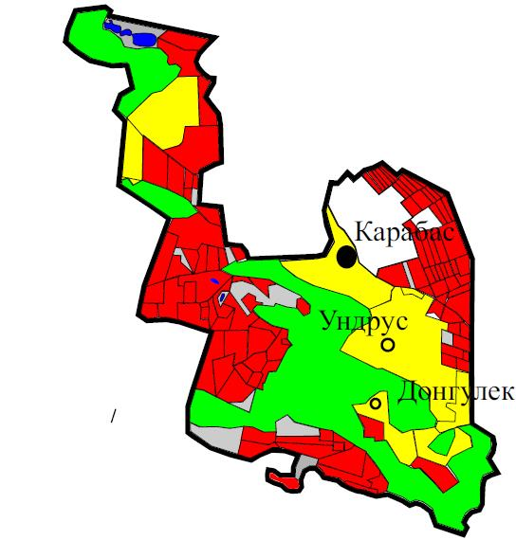

Условные обозначения

пастбище в землях сельскохозяйственного назначения

пастбище в землях населенных пунктов

пастбище в землях запаса
Приложение 2 к Плану по
управлению
пастбищами и их
использованию
в Карабасском сельском округе
Бескарагайского района
на 2022-2023 годы
Приемлемые схемы пастбищеоборотов

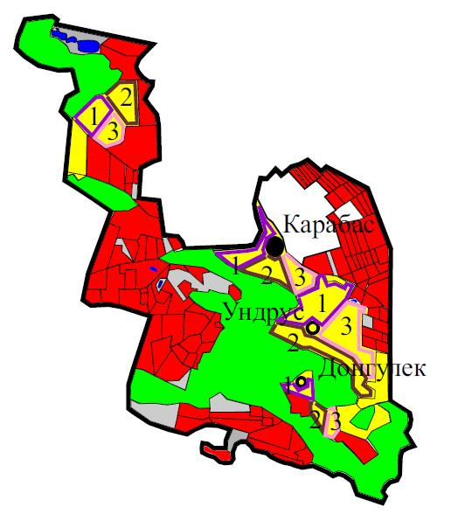

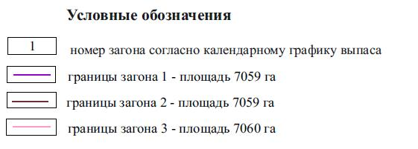

Приложение 3 к Плану по
управлению
пастбищами и их
использованию
в Карабасском сельском округе
Бескарагайского района
на 2022-2023 годы
Карта с обозначением внешних и внутренних границ и площадей пастбищ

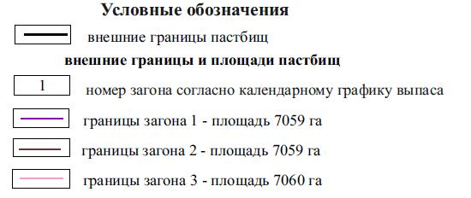

Приложение 4 к Плану по
управлению
пастбищами и их
использованию
в Карабасском сельском округе
Бескарагайского района
на 2022-2023 годы
Схема доступа пастбищепользователей к водным источникам

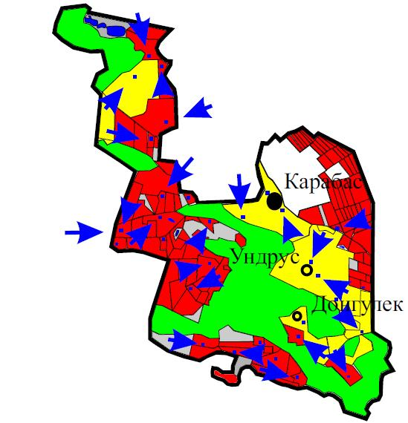

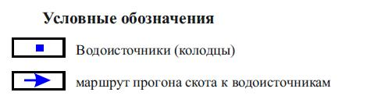

Приложение 5 к Плану по
управлению
пастбищами и их
использованию
в Карабасском сельском округе
Бескарагайского района
на 2022-2023 годы
Схема перераспределения пастбищ для размещения поголовья сельскохозяйственных животных физических и юридических лиц, у которых отсутствуют пастбища и перемещение его на предоставляемые участки

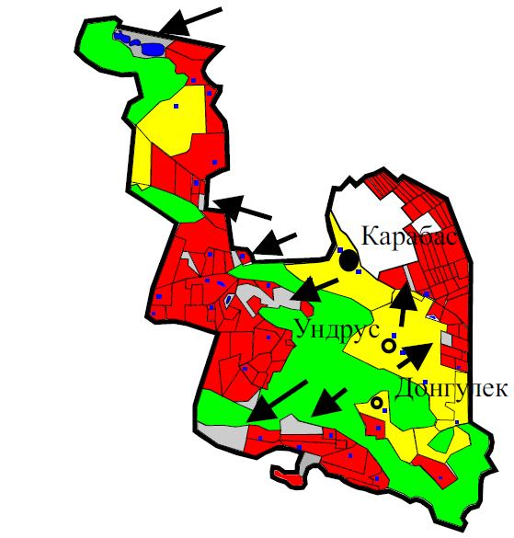

Условные обозначения:

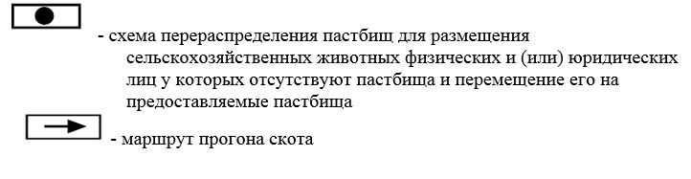

Приложение 6 к Плану по
управлению
пастбищами и их
использованию
в Карабасском сельском округе
Бескарагайского района
на 2022-2023 годы
Схема размещения поголовья сельскохозяйственных животных на отгонных пастбищах физических и юридических лиц

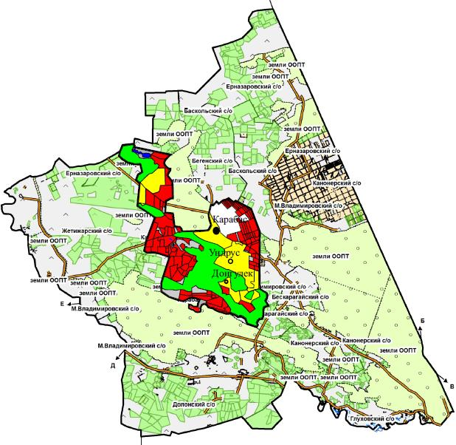

Организация отгонных пастбищ за пределами сельского округа не предполагается
Приложение 7 к Плану по
управлению
пастбищами и их
использованию
в Карабасском сельском округе
Бескарагайского района
на 2022-2023 годы
Календарный график по использованию пастбищ, устанавливающий сезонные маршруты выпаса и передвижения сельскохозяйственных животных
Округ | 2022 год |  |  | 2023 год
 | Загон 1 | Загон 2 | Загон 3 | Загон 1 | Загон 2 | Загон 3
Карабасский  сельский округ | 1 декада  июля  - 3 декада августа | 1 декада  сентября-3 декада октября | 1 декада  мая  -3 декада июня | 1 декада  мая  -3 декада июня | 1 декада  июля  - 3 декада августа | 1 декада  сентября-3 декада октября

© 2012. РГП на ПХВ «Институт законодательства и правовой информации Республики Казахстан» Министерства юстиции Республики Казахстан

